Ngành vận tải biển mắc kẹt giữa các cuộc đàm phán ngừng bắn và thực tế phong tỏa
Sam Chambers
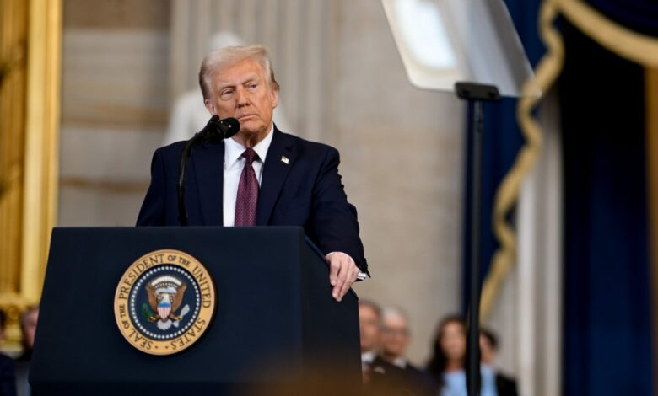
Gần 50 ngày kể từ khi một trong những cuộc khủng hoảng gián đoạn vận tải biển nghiêm trọng nhất trong lịch sử bùng phát, các tín hiệu ngoại giao và sự leo thang quân sự đang diễn ra song song.
TT Donald Trump cho biết cuộc chiến ở Trung Đông “sắp kết thúc”, nói với Fox News rằng vòng đàm phán trực tiếp thứ hai với Iran có thể được nối lại tại Islamabad trong vài ngày tới – ngay cả khi quân đội Mỹ vẫn tiếp tục thúc đẩy việc phong tỏa hải quân các cảng của Iran, động thái đã vấp phải sự lên án mạnh mẽ từ Tehran và Bắc Kinh.
Hai hướng đi song song – ngoại giao và leo thang chiến sự – đang diễn ra trong bối cảnh kinh tế ngày càng đáng lo ngại. International Monetary Fund cảnh báo rằng cuộc xung đột có nguy cơ kích hoạt suy thoái toàn cầu, trong khi giám đốc điều hành của International Energy Agency mô tả tác động tổng hợp là “mối đe dọa lớn nhất đối với an ninh năng lượng toàn cầu trong lịch sử”.
Đối với vận tải thương mại, tình hình vẫn hết sức bất định. Một số tàu thương mại đã đi qua Eo biển Hormuz thành công trong 24 giờ qua, mang lại chút tín hiệu tích cực, dù tuyến đường thủy này – trên thực tế bị Iran đóng lại sau các cuộc không kích của Mỹ–Israel – vẫn chưa trở lại bình thường. Hải quân Mỹ cho biết đã chặn 6 tàu rời các cảng Iran trong 24 giờ đầu tiên của chiến dịch phong tỏa. Một tàu chở dầu Trung Quốc bị trừng phạt đã quay đầu sau khi đi qua eo biển.
Iran đã lên án việc phong tỏa là “vi phạm nghiêm trọng” chủ quyền và toàn vẹn lãnh thổ của mình. Trung Quốc còn đi xa hơn, khi Bộ Ngoại giao Bắc Kinh cảnh báo động thái này sẽ “làm suy yếu thỏa thuận ngừng bắn vốn đã mong manh” và tiếp tục gây nguy hiểm cho an toàn tàu thuyền tại điểm nghẽn chiến lược quan trọng, gọi hành động của Mỹ là “vô trách nhiệm và nguy hiểm”.
Cuộc chiến, bắt đầu từ ngày 28 tháng 2, đã gây ra sự gián đoạn nguồn cung lớn nhất trong lịch sử thị trường dầu mỏ toàn cầu. Nguồn cung LNG toàn cầu đã giảm khoảng 20%. Giá dầu, khí đốt và phân bón tăng vọt, với IEA cảnh báo về những tác động dây chuyền đối với an ninh lương thực và việc làm trên nhiều ngành công nghiệp.
Lãnh đạo của IEA, IMF và World Bank – những tổ chức đã thành lập một nhóm điều phối vào đầu tháng 4 để xử lý khủng hoảng – đã họp lại trong tuần này và đưa ra đánh giá chung ngày hôm qua. “Tác động của cuộc chiến là đáng kể, mang tính toàn cầu và rất không đồng đều, ảnh hưởng nặng nề hơn đến các nước nhập khẩu năng lượng, đặc biệt là các quốc gia thu nhập thấp,” họ cho biết, đồng thời cảnh báo rằng ngay cả khi dòng chảy hàng hải qua eo biển được khôi phục, “sẽ cần thời gian để nguồn cung toàn cầu của các mặt hàng thiết yếu quay trở lại mức trước xung đột – và giá nhiên liệu cùng phân bón có thể vẫn ở mức cao trong thời gian dài do thiệt hại đối với cơ sở hạ tầng.”
-----------------------------------------

